 |  |  |  |  | 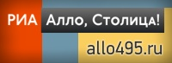
www.allo495.ru  www.allo499.ru  www.allorus.ru | Прайс-лист | 2015 год  ЦЕНЫ Действительны с 29.06.2015г. | Адрес: 127422, г. Москва, Дмитровский проезд, 4  (ст. метро Дмитровская)  8 (925) 502-2380
Обложка | Наименование и  год издания | Аннотация | В упаковке |  |  | НДС | Цена с учетом НДС |  |  | Место для  вашего  заказа
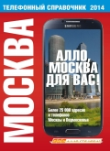 | ТЕЛЕФОННЫЙ СПРАВОЧНИК  «АЛЛО, МОСКВА ДЛЯ ВАС!» 2014 ГОД  ISBN-978-5-87812-121-7 | Более 25 000 адресов и телефонов Москвы и Московской области  В наличии.  С 2015 года временно приостановлен выпуск издания. | 14 |  |  | 10% | 77 р. 00 к. |  |  |  |  | 5
,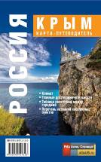 | КРЫМ. КАРТА ПУТЕВОДИТЕЛЬ  2015 г.  ISBN 978-5-87812-132-3 | КРЫМ. КАРТА ПУТЕВОДИТЕЛЬ  - Главные достопримечательности  - Таблица расстояний между городами  - Перечень названий населённых пунктов  - Климат | 100 |  |  | 18% | 87 р. 32 к.
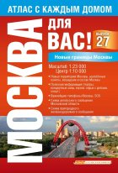 | АТЛАС «МОСКВА ДЛЯ ВАС» С КАЖДЫМ ДОМОМ ВЫПУСК 27-Й  2013/14 гг.  ISBN-978-5-87812-115-6 | Атлас с каждым домом  Масштаб: 1:23000 Центр 1:10000  - Новые границы, территории Москвы, перечень населенных пунктов, вошедших в состав Москвы  - Полезная информация (театры, концертные залы, музеи, отдых с детьми, спорт)  - Важнейшие телефоны Москвы, SOS  - Схема автобусного сообщения Московской области  - Схема пригородного железнодорожного сообщения  - Улицы с односторонним движением  - Метро, гостиницы, мечети, кинотеатры. | 20 |  |  | 10% |  |  | Тираж закончился. Очередной выпуск 2016/17 в 1-й декаде августа с.г.
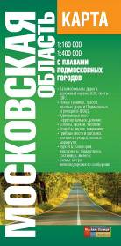 | НОВИНКА!!!  КАРТА «МОСКОВСКАЯ ОБЛАСТЬ» С ПЛАНАМИ ПОДМОСКОВНЫХ ГОРОДОВ  2016 г.  ISBN 978-5-87812-133-0 | Обновленная карта Московской области с планами подмосковных городов, 2016  - Автомобильные дороги, дорожный сервис, АЗС, посты ДПС…  - Новые границы, трассы, платные дороги Подмосковья, строящаяся ЦКАД;  - Административно-территориальное деление;  - Соборы, церкви, часовни;  - Усадьбы, музеи, памятники;  - Грибные места и рыбалка, охотничьи угодья, конные маршруты;  - Курорты, санатории, пансионаты, дома отдыха, гостиницы, мотели;  - Схемы: метро, железнодорожного сообщения | 100 |  |  | 18 | 54 р. 87 к.
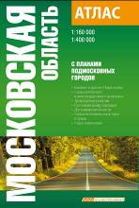 | АТЛАС "МОСКОВСКАЯ ОБЛАСТЬ С ПЛАНАМИ ПОДМОСКОВНЫХ ГОРОДОВ" НОВЫЕ ГРАНИЦЫ 2014 г.  ISBN 978-5-87812-120-0 | Новые границы  Масштаб: 1:160000/1:400000  - Ближнее и дальнее Подмосковье  - Схема автобусного и железнодорожного транспорта  - Транспортные развязки  - Проектируемая ЦКАД  - Святые источники, монастыри, храмы  - Рыбалка, грибные места, конные маршруты…  - Справочные телефоны Московской области  - Адреса и телефоны таможен Подмосковья | 30 |  |  | 18% | 103 р. 84 к.
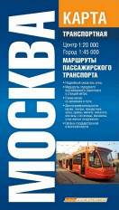 | «ТРАНСПОРТНАЯ КАРТА МОСКВЫ», 2015 г.  ISBN 978-5-87812-117-0 | Обновленная и уточненная карта Москвы с маршрутами пассажирского транспорта. 2015 г.  Масштаб: 1:20 000 (город) и 1:45 000 (центр).  - Подробный указатель улиц, перечень маршрутов.  - Схема метро со временем в пути.  - Достопримечательности: музеи, театры, концертные залы, храмы, мечети, синагоги, костелы, гостиницы, магазины, спортивные сооружения.  - Пешеходные улицы Москвы.  - Рынки, ярмарки, больницы, органы государственной и местной власти, достопримечательности. | 100 |  |  | 18% | 54 р. 87 к.
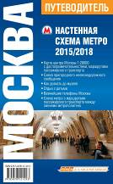 | ПУТЕВОДИТЕЛЬ «МОСКВА. НАСТЕННАЯ СХЕМА МЕТРО»  2015-2018 гг.  ISBN 978-5-87812-129-3 | Новая настенная схема метро на русском языке с проектируемыми станциями до 2018 года.  - Подробная карта центра Москвы масштаб 1:20000 с маршрутами пассажирского транспорта, достопримечательностями, органами местной и государственной власти.  Справочная информация.  - Схемы маршрутов наземного пассажирского транспорта между линиями метрополитена.  - Схема пригородного железнодорожного сообщения Москвы.  - Адреса и телефоны музеев Москвы, наиболее интересных, увлекательных мест семейного отдыха в столице. | 300 |  |  | 18% | 54 р. 87 к.

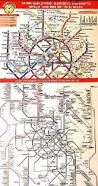 | СХЕМА МЕТРО С МАРШРУТАМИ ПАССАЖИРСКОГО ТРАНСПОРТА + СХЕМА ПРИГОРОДНОГО ЖЕЛЕЗНОДОРОЖНОГО СООБЩЕНИЯ МОСКВЫ. 2015 г.  ISBN 9-785-87812-128-6 | 2 схемы.  - Схема метро с маршрутами пассажирского транспорта между линиями метрополитена.  - Схема пригородного железнодорожного сообщения Москвы.  2-х сторонняя ламинация. | 500 | 18% | 16 р. 52 к.
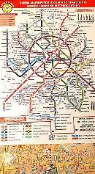 | СХЕМА МЕТРО С МАРШРУТАМИ ПАССАЖИРСКОГО ТРАНСПОРТА + ПЛАН ЦЕНТРА ГОРОДА. 2015 г.  ISBN 978-5-87812-095-1 | 2 схемы.  - Схема метро с маршрутами пассажирского транспорта между линиями метрополитена.  - Карта центра Москвы.  2-х сторонняя ламинация. | 500 | 18% | 16 р. 52 к.
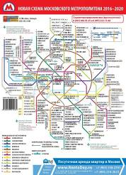 | НОВАЯ СХЕМА МЕТРО  2016-2020 гг.  ISBN 9-785-87812-123-1 | Схема метро с указанием названия станций (алфавитный перечень станций).  Формат схемы 215х155 мм.  На схеме показаны все станции метрополитена, которые планируется ввести в строй в Москве до 2019 года. На обратной стороне схемы индекс станций метро для удобного поиска нужной станции. Новая схема отражает планы по строительству новых линий метро и новых станций, развития метрополитена до 2020 года.  2-х сторонняя ламинация. | 500 | 18% | 11 р. 21 к.
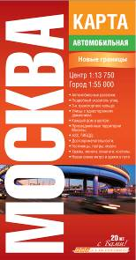 | АВТОМОБИЛЬНАЯ КАРТА МОСКВЫ», НОВЫЕ ГРАНИЦЫ (2015 ГОД)  ISBN 978-5-87812-130-9 | «Автомобильная карта Москвы» 2015  - Обновленная и уточненная карта  Центр с каждым домом, улицы с односторонним движением, выдающиеся здания Москвы в аксонометрии, схемы автобусного сообщения и автодорог Московской области с основными магистралями федеральных дорог, новая схема метро.  На карте показаны: строящиеся станции метро, театры, музеи, храмы, гостиницы, торговые центры, автозаправки, посты ГИБДД. Достопримечательности Москвы.  Новые границы Москвы. | 100 | 18% | 54 р. 87 к.
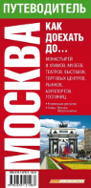 | ПУТЕВОДИТЕЛЬ ПО МОСКВЕ. КАК ДОЕХАТЬ ДО... (2015 Г.)  ISBN 978-5-87812-131-6 | ОБНОВЛЕННЫЙ ПУТЕВОДИТЕЛЬ "КАК ДОЕХАТЬ ДО..."  - Монастырей и храмов, музеев, театров, выставок, стадионов, торговых центров, рынков, гостиниц,  - Новый план Москвы.  - Новая схема метро.  - Развлечения для детей.  - Адреса и телефоны Москвы.  формат А3, фальц в 3 сгиба. | 100 | 18% | 32 р. 45 к.
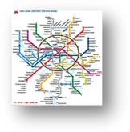 | МИНИ-ПУТЕВОДИТЕЛЬ  МОСКВА ПАССАЖИРСКАЯ 2014 г.  СХЕМА МЕТРО С МАРШРУТАМИ ПАССАЖИРСКОГО ТРАНСПОРТА  ISBN 978-5-87812-124-8 | Схема метро с маршрутами пассажирского транспорта между линиями метро.  формат А4, сфальцована в 2 сгиба.  Без ламинации. | 500 | 18% | 7 р. 67 к. | Тираж закончился.
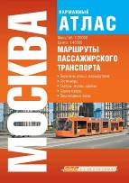 | КАРМАННЫЙ АТЛАС «МОСКВА. МАРШРУТЫ ПАССАЖИРСКОГО ТРАНСПОРТА» 2014 ГОД  ISBN 978-5-87812-127-9 | Маршруты пассажирского транспорта.  Масштаб: 1:45 000, 1:20 000 (центр).  - Маршруты и конечные остановки общественного городского транспорта.  - Пешеходные улицы.  - Станции метрополитена.  - Железнодорожные и автобусные вокзалы, аэропорты, речные вокзалы и пристани.  - Важнейшие социальные объекты, памятники архитектуры. | 50 | 18% | 59 р. 00 к.
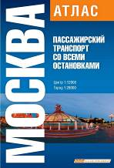 | АТЛАС МОСКВА. ПАССАЖИРСКИЙ ТРАНСПОРТ СО ВСЕМИ ОСТАНОВКАМИ.  2014 ГОД  ISBN 978-5-87812-125-5 | Пассажирский транспорт со всеми остановками.  Масштаб: Центр 1:12000 Город 1:28000  - Схема пригородного автобусного сообщения.  - Схема пригородного железнодорожного сообщения.  - Указатель улиц.  - Указатель маршрутов.  - Расписание движения аэроэкспрессов до аэропортов.  - Каждая остановка пассажирского транспорта.  - Схема метро с маршрутами наземного пассажирского транспорта. | 30 | 18% | 103 р. 84 к.

